Acta del plenario: REPOLITIZAR EL BAH!

Índice de contenido
Breve presentación de la Jornada-Plenario (objetivos y agenda prevista) 2
Exposiciones históricas sobre el BAH! 3
Dinámica de debate por grupos en torno a las razones para el BAH 7
Puesta en común del debate entre los grupos 7
Exposición y debate de dos propuestas político/organizativas para el BAH: 8
a) Reasignación flexible de tareas a grupos 8
b) Comisión de gestión permanente de participación rotatoria 11
Conclusión: grupos de trabajo pós-plenario 16
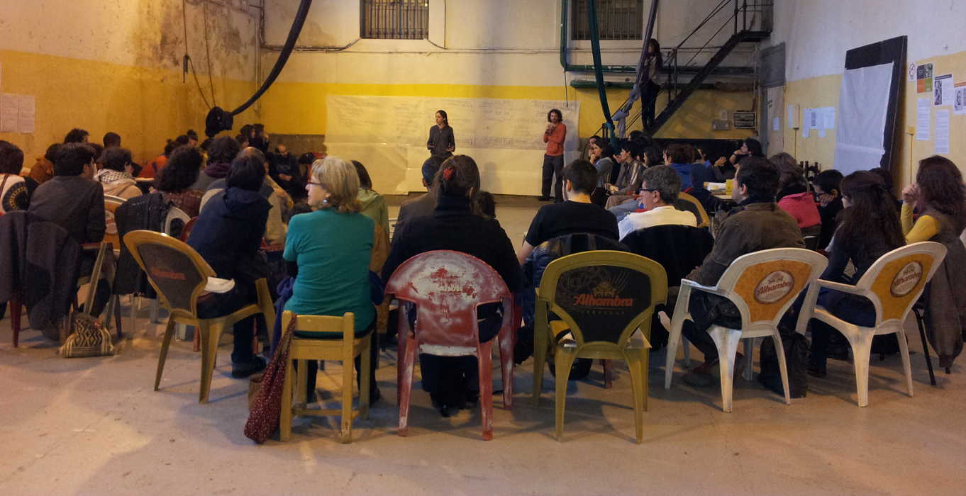
Plenario del BAH 2013: REPOLITIZAR EL BAH!

20 de abril del 2013
Sala El molino rojo de La tabacalera, calle embajadores.

Personas de Comisión: Carmen (lavapies), Lucia (Tirso), Mario (Tirso), Javi (Estrecho), Ana (desBAH!rio), Conchi (lavapies), Domingos (Tomatetuan), Yara (lavapies), Vicente (Lavapies), Yojhana (BAH!deverde), Vicente (Lavapies), Luis (BahSanse), Noemi (Tomatuan), Rocio (Prospe),
(espero que no me falte nadie)

Se juntan a los trabajos el día del plenario de la comisión: Sol (La guinda), Juanjo (La guinda), Javi (Lavapies), Salvia (Estrecho).

Inicio: 10h40
Estamos 80 personas

Breve presentación de la Jornada-Plenario (objetivos y agenda prevista)
10h40

Javi estrecho ha empezado con la presentación del plenario: Comisión de Plenario de Repolitización, o drenaje y oxigenación política.

(transcribo texto enviado de preparación del plenario: 0. Síntesis de motivación Plenario)

“La convocatoria del Plenario de Repolitización nos invita a pensar el equilibrio del proyecto. Los objetivos que se presentan son ilusionantes por fecundos, pero igualmente por complejos.
Confianza y Motivación
La sola práctica de un encuentro de tal calado busca reforzar la confianza entre y de sus integrantes, estrechar sus vínculos y motivar energías de participación.
Una reflexión compartida construye una conciencia común y acerca el BAH! a las cooperantes recién llegadas. Al igual que otros espacios, esta “arena” cohesiona y fundamenta la corresponsabilidad y la solidaridad.
Dar respuesta al contexto de crisis en que estamos
El “terreno” del Plenario tiene importancia también en el contexto de crisis, por lo que afecta a sus miembros y, por ende, al BAH!. De forma que es un deber de la cooperativa dar esperanza y ahondar en si es necesario hoy un grupo de consumo como el nuestro, y si conviene articular la Red de Apoyo Mutuo.
Por otra parte, es una gran oportunidad para politizar el espacio social dando a conocer nuestra visión a otros actores sociales, y que la incertidumbre y la preocupación de algunos encuentren una alternativa a la crisis económica, medio ambiental, política, humana y social.
Mejorar la toma de decisiones de la cooperativa
En relación al contexto y al diagnóstico interno surgen una serie de necesidades, las cuales en el terreno del Plenario queremos convertir en semillas, al menos para no frustrar las expectativas de quienes esperan respuestas a las urgencias de la cooperativa.
No obstante, para plantar esas semillas (por ejemplo el agilizar el proceso asambleario) se ha considerado esencial pensar cómo los mecanismo existentes funcionan e integran (o no) lo técnico y lo político.
De tal forma, los órganos que sirven para enterrar conflictos o canalizar consensos (o viceversa) deben ser analizados y observados de raíz.
Obtener las estructuras alternativas que permitan la salida de distintas necesidades
En este sentido, la Comisión ―en su quehacer previo a la siembra― está cavando y aireando el terreno para que todos y todas vosotras, abonos, nutráis el suelo, dotéis a éste de suficiente fertilidad y, en el sano y futuro crecimiento, veamos una provechosa cosecha.
En esa tarea de airear el suelo, la Comisión, en lugar de azadas se está valiendo de las propuestas como herramientas que quieren sugerir modelos más asumibles y satisfactorios.
En conclusión, el eje principal del Plenario será idear e imaginar estructuras o propuestas político-organizativas para el BAH!. Aunque, ante el miedo de salir del Plenario sin resolver algunas cosas (conociendo la dificultad de las mismas), se pretende integrar una parte que dé lugar a los asuntos urgentes y pueda seguir permitiendo germinar esas semillas.
Sin más, se anima a las personas que integran el BAH! a participar en una importante repolitización, ya que su particularidad de aportes (y nutrientes) van a ayudar a mejorar el terreno.”

Lucia de la comisión organizadora del plenario, sigue con la presentación: El porque estar en el BAH! y nos invita a reflexionar sobre la organización del BAH! y si con repartir las verduras es suficiente.
Carmen, también de la comisión del plenario, pide palabra para resaltar la importancia de encontrar una voz única en el BAH! que nos identifique individualmente.

Exposiciones históricas sobre el BAH!
11h00

Empieza Dani de BAH!de verde, hablando sobre la situación socio-politica, según su experiencia personal.
Dice que es un momento importante para él porque es su ultimo mes en el BAH!! después de muchos años:

-“Yo no estaba en los comienzos pero me acuerdo el día en que, por primera vez me hablaron de ella. Me comentaron que habían ocupado unas tierras. Me lo dijo José David. Lo que pensé es:
- “Hay que ser gilipollas para ocupar unas tierras.”
En ese entonces yo no conocía la agroecologia. Yo pensaba que el movimiento obrero era lo importante y que los demás eran unos blandos. Luego me tocó ir a recoger un día las verduras de mi amigo en el local que es ahora “los placeres de Lola!!! Al final desde ese entonces hasta ahora el BAH!! es donde mas ha aprendido y donde ha crecido personalmente. Es muy importante que el BAH!! no se olvide como movimiento político que esta relacionado con la tierra “arraigarse”.

En todos estos años el BAH! ha sido muy importante y he entendido que a lo largo de los años el BAH! ha respondido en todos los momentos a mi motivación interna. La motivación interna es la mas importante y mas intensa de las motivaciones que puede haber. Desde ese punto de vista la militancia es un problema psicológico. Son formas de satisfacer necesidades personales que tienes como las de tipo político. Las necesidades de tipo social, como es el sentimiento de justicia. Las de tipo personal, estas son las necesidades oscuras, las que no se ven. (Recomienda un libro, “tratado para radicales” que habla sobre este tema). La gente hace cosas correctas por la razón equivocada. Habla sobre la partición de las personas en las Coope de 2ª grado.

Yo veía un continuo desde la persona hasta lo mas estrictamente político. Es importante ver el proceso completo. Si en el BAH! general una persona solo participa al 50% es porque con el otro 50% está participando en su propio proceso.

El BAH!, en realidad, hasta después de un año no lo entiendes muy bien. Y lo entiendes bien, cuando entras en alguna comisión. Bueno.... yo hablaba del camino del militante. Esta uno en su cocina le dicen de ocupar unas tierras y luego me voy metiendo hasta que en momentos de tan quemado, tan quemado, que me dicen que lo dejara, pero yo decía que no. No podía. Hay un proceso que al final es un curriculum. Un montón de experiencias, conocimientos, actitudes, que al final es como una carrera. Toca muchos temas personas y es hiperpotente. Al estar en el BAH! consigues un conjunto de conocimientos, herramientas que al final te puedes dedicar a cualquier cosa. Yo por ejemplo he aprendido sobre informática con Vicente (de lavapies), sobre dinámicas de grupo que son muy importantes en estas cosas.

La repolitización del BAH! comienza con un desarrollo personal y con las lineas políticas de lo que es el BAH!. No puedes pretender llegar a un acuerdo sobre política si no eres consciente de ti mismo.

He repasado algunas actas que han enviado y es que son iguales que las del ultimo año. Las cosas que salen son las mismas. El BAH!.... si no le das temas, el BAH! discute. Lo mismo sobre política o sobre plantar los garbanzos partidos. Pero discute! Por ejemplo sobre la segunda acta hay un desacuerdo sobre participar en unas políticas de la unión europea. No puedes ir a más lineas políticas si no intentas desarrollar lo personal. No hay que estropear las lineas pequeñas que tiene el BAH!. Cerrarnos en una única linea va a cerrar la variedad de gente que viene al BAH!.

Como conclusión, me parece que falta una humilde vanguardia, no para dirigir, si no que este atento a lo que esta pasando y traiga temas de discusión al BAH!. Como lo que se hacia en los come-cocos, que es un modelo que se ha dejado. Venían el 25% de la gente que estaba ya bien. El BAH!, no creo que vaya a poder participar en nada. Si no se delega, no va a delegar a nombres ni pertenecer a ningún sitio. Vanguardismo por traer debates y humilde porque no va a llegar nunca a ninguna parte.”

Sol de Estrecho
11h24

“Yo voy hablar sobre la política del BAH!. Esto de que el BAH! tiene que ser mas político sera la cuarta vez que lo discutimos...
Se me ha pedido que contase como era la gente que participó en los inicios. Yo distinguiría entre el grupo que ocupo las tierras y el que tiró para'lante con la Coope.
Esto sale de un colectivo de la autónomos... yo estaba en un grupo que se llamaba La guinda. Eran los padres de un grupo de okupas detenidos. La gente del bah, empezaron a pasar por diferentes sitios para dar charlas sobre el tema de la okupación de las tierras y la Coope y se pasaron un día por nuestro grupo. La guinda se juntó a ese reparto de verduras que nos habían comentado y de esos tiempos solo esta ella. Cuando okuparon las tierras estaba un montón de gente diferente: comunistas, anarquistas, autónomos.... había una acampada en las tierras okupadas.

Esa gente inicial veían el BAH! como un proyecto político mas amplio. Muchos de los okupados entraran en la Coope, formando grupos de consumo. El CAES ha tenido un gran peso en los inicios del BAH!, luego había grupos mas autónomos como Estrecho y otros que no estaban en la red: La guinda, vallekas BAH! de rojo, Canillejas (que se ha ido llamando de diferentes cosas, y que actualmente es La Elipa).
A nivel político hemos estado siempre atentos a la agroecologia, pero cada uno estamos a nuestras cosas.

En ese entonces, cada semana el numero de grupos era muy diferente. Las cosas eran muy inestables, había muchas cosas que pensar de como seguir para lante. Las cuestiones políticas no eran tan importantes porque había que sobrevivir, no teníamos ni siquiera tierras. Luego hubo más calma, cuando las tierras ya eran arrendadas en diferentes pueblos, 4 o 5. Ahora nos parece algo horrible no tener dinero y yo digo “Anda ya!!! Si hemos pasado por cosas mucho peores.” Luego tuvimos una furgonetilla y se creo un grupo de huerto, se hizo la primera comisión económica en la que estaba Mar, la de la casa de Mar. Se empieza a participar en eventos políticos ajenos porque las personas del BAH! estaban en esos grupos. Participamos en la huerta de la cornisa, las cosas eran traídas por los demás. Había como dos ramas. Unas decían que eramos un grupo político y teníamos que implicarnos en cosas políticas, y luego había otro grupo que decía que estar en el BAH! ya es una participación política.

Yo creo que ahora mismo la participación del BAH! no esta mal. La gente que se queda es porque quiere participar. En otros tiempos se iban grupos enteros, porque en los 3 primeros años todo era muy difícil. La diferencia que yo veo no es la implicación política, es que ahora la gente entra y sigue entrando por los mimos motivos que antes: por estar descolgado y va a conocer gente, por comer verduras ecológicas... Antes si llevabas 6 meses y no te enterabas, ahora pasan 2 años. Ahora parece que cuesta mas dar el paso de interesarse, implicarse. Creo que todos nos hemos hecho mas cómodos.

Y no tengo mucho mas que decir. Curioso que hay grupos que siguen estando desde el inicio: La Prospe, La elipa, La Guinda. Yo, hubo un año que no tenia dinero y hice el reparto. Había grupos que por ejemplo no tenían local, repartían en un parque. En un grupo de Arganzuela, repartían en un bloque de pisos porque un vecino de ese bloque había convencido a los demás vecinos a participar. En ese grupo se dejaban las verduras en la portería. Cuando el chico que lo propuso se cambio de casa, el grupo se deshizo. Eran ejemplos curiosos para ver ahora, que todo se nos hace difícil. Por ejemplo cuando pedíamos dinero porque se estropeaban las cosas... era un sin vivir.
El BAH! le cambia la vida a gente por dentro y por fuera. Hay gente que resiste de mala manera. Lo de que fuéramos mas militantes, mas ecologistas, mas comunistas... al final el BAH! es un conjunto de gente de todas partes e cuando vemos que no funcionamos como nos gustaría no pensemos que antes la gente era mas implicada o mas política.

Fabio de Tirso
11h40

“Llevo desde el año 2000. Creo que fue en ese año porque todavía pagué las bolsas en pesetas. Voy a hablar del funcionamiento de BAH!.
No he buscado papeles, voy a tirar de la memoria. La gran diferencia de ahora como era antes, es que ahora funciona! Existe un mecanismo que medio funciona. Antes no había nada. El grupo de trabajo se ocupaba de todo. No solo de parte agrícola si no de todo lo que hay. Por ejemplo si se había roto la furgoneta no se hacía el reparto. Se llamaba bolsa vacía! Me acuerdo que como no había dinero, las furgonetas eran muy baratas y se rompían mucho. Cuando eso pasaba no hacíamos reparto y mientras, se organizaban fiestas, se vendían bonos, etc. para conseguir dinero para el arreglo. La ultima vez que hubo bolsa vacía... ni me acuerdo.
Otra cosa importante son las comisiones que hay ahora y no había antes. Eso lo hacia el grupo de trabajo. Cobraban directamente en la asamblea. Esa fue la primera que surgió, para quitar tareas a los trabajadores. Incluso todo lo que no era agrícola. Ahora mismo no se cuantas comisiones hay pero hace unos años, había un montón de comisiones. Había hasta comisión para la furgoneta. La mas estable es la comisión económica.
Hay que tener en cuenta que eso existe! Que existe esa organización y flexibilidad. Otra cosa que antes no existía es el fondo. Esto surgió por los problemas con la furgo. Se creo un fondo para poder comprar una furgo cuando se rompiera la vieja, o para repararla. A parte del fondo de la furgo se hizo un fondo para la moto-azada, para la furgo pequeña.... Ahora estos fondos están llenos de dinero, y si se rompe la furgo, podemos comprar otra sin romper el ciclo de repartos. Ahora hay incluso otro fondo que va cambiado de nombre que es par invertir en formación y cuidados de las trabajadoras. Toda esa estructura económica es muy importante. Antes todo era muy precario. Ahora tenemos una estructura que nos da mucha libertad, mucho espacio para defender algo nuevo.

Otra diferencia grande es el GG tener seguridad social, que antes no había. Era todo ilegal. Eso fue una comisión que se formo solo para eso, para dar de alta al GG en SS. SS. Estas son las cosas mas importantes, que debemos valorar!”.

- ¿Preguntan como era el GG antes?
- Fabio: “El GG siempre eran 5. Yo me pasé muchos años sin saber donde estaban. Poco a poco fui preguntando y mientras se formo el DV. No me acuerdo como era antes, si se cambiaban mucho. Lo que se hacia es que en invierno se trabajaba menos que en verano. O sea el GG se encargaba del huerto y de la gestión. Hasta que se fundó la gestión económica, que tenia como principio quitar del GG todo lo que no fuera agrícola. Se formo en el 2003, luego las demás se fueron creando y desapareciendo según la necesidad. Había una comisión de secos, para organizar acciones colectivas cuando la cosa económica estaba mal, o sea cuando estábamos secos!!

- Pregunta: Cómo es la relación con el BAH! de San Martín?
- Fabio: “El BAH! San Martín se creó en el 2004, porque los pedidos de entrada eran tantos que la Coope se fue expandiendo. Las asambleas generales eran inviables, y no se podía funcionar. Entonces se decidió, dividir el BAH! en 2. Unos cuantos grupos de consumo y un trabajador pasaron a formar otra Coope. Se formó con un funcionamiento idéntico. En su día llego a tener 90 bolsas y funcionábamos los dos BAH! Juntos. Se compartía furgo, por ejemplo, y funcionó bien durante años. Luego a raíz de una crisis política el BAH! de San Martín disminuyó pero ahí sigue.
En algún momento se ha compartido la furgo también y tenemos contacto.

Sol (Estrecho) habla: “ Se cambiaron de tierras: durante un año estuvimos participando con ellos Teníamos un terreno escalonado en el pueblo, y el nuestro era el ultimo escalón. Lo que ocurría es que queríamos todo ecológico y sin químicos pero todos los terrenos en cima del nuestro sí usaban químicos. Entonces el agua que bajaba hasta nuestro terreno traía todo lo que usaban los otros.

Otra persona habla: “En el 2004/5 surgieron muchas Coopes que copiaron el modelo del BAH!, por ejemplo Surco a Surco (SAS), otros en Alcorcón, BAH! Galápagos, BAH! Ambite, BAH! Alcarria... Y todo esto solo en la zona centro. En el 2005 a lo mejor entre todos los grupos podrían ser mil personas. Igualmente fuera de Madrid también surgieron nuevos BAH!. En Valladolid, Córdoba... el modelo funcionaba y se tiró para lante muchas coopes. Es lo que decía Fabio de no agrandar la coope si no permitir que se solidifique.”

Pregunta: Hay alguna reunión de todos los BAH!?
Contesta Sol: “Alguna ha habido. Creemos que dos 2. Sol cuenta de una, en el 2008, concreta Conchi. Hubo intentos de organizar mas y ahora siguen las agro olimpiadas.”

Dinámica de debate por grupos en torno a las razones para el BAH
12h00
Vamos al exterior y nos organizamos en grupos de 8/10 personas, mezclando grupos de reparto y, en lo posible, antigüedades en la coope. En cada grupo hay un moderador que hace parte de la comisión organizadora del plenario. El objetivo es que surja la discusión en los grupos y la gente hable de lo que le preocupa. El moderador no debe intervenir ni influenciar las opiniones, sólo debe tomar tonas de lo que se habla.
Instrucciones según la agenda enviada:
1º Cuales son las razones del BAH!.
2º Cual seria que deberíamos construir / Cómo hacerlo
3º El “Cómo” del BAH!

14h30 a 16h30: Comida

15h La comisión se reúne con los moderadores de cada grupo, para resumir lo hablado en los grupos.

Puesta en común del debate entre los grupos
16h20

Presentamos los temas por bloques:

1º Cuales son las razones del BAH!.
- Agroecologia
- Consumo responsable
- Contaco con el Campo
- Toma de conciencia/Transformación Personal
- Escuela de participación
- Cuidados

2º Cual seria que deberíamos construir / Cómo hacerlo

Debilidades | Fortalezas
Asimetria/fuerza de los grupos | Inteligencia Colectiva
Poca relación grupos | Cierre sobre nosotras
Cuadrar bolsas | Potencia como proyecto
Tiempo de implicación | Nos modificamos (maduración)
Pocas comisiones técnicas | BAH! Como escuela: compartir saber
Poca relación GG/GC
Objetivos largos y difusos | Homogeneidad social
 | Heterogeneidad exp. politica

3º El “Cómo” del BAH!
- Contexto Crisis (urgencia)
- Gente que deja el BAH!
- Formas alternativas: espacios participativos, encuentros, bienvenidas..
- participación colectiva
- Acciones hacia fuera: redes, otros proyectos, crecer pero no en cantidad

Exposición y debate de dos propuestas político/organizativas para el BAH:
16h30

Conchi modera e introduce las propuestas

No hay que elegir uno u otra, son dos propuestas que traen possibilidades que se pueden encajar. Nos imaginamos puzzeles que son modalbes con las que podemos jugar para dar respuesta a nossas necesidades.

a) Reasignación flexible de tareas a grupos
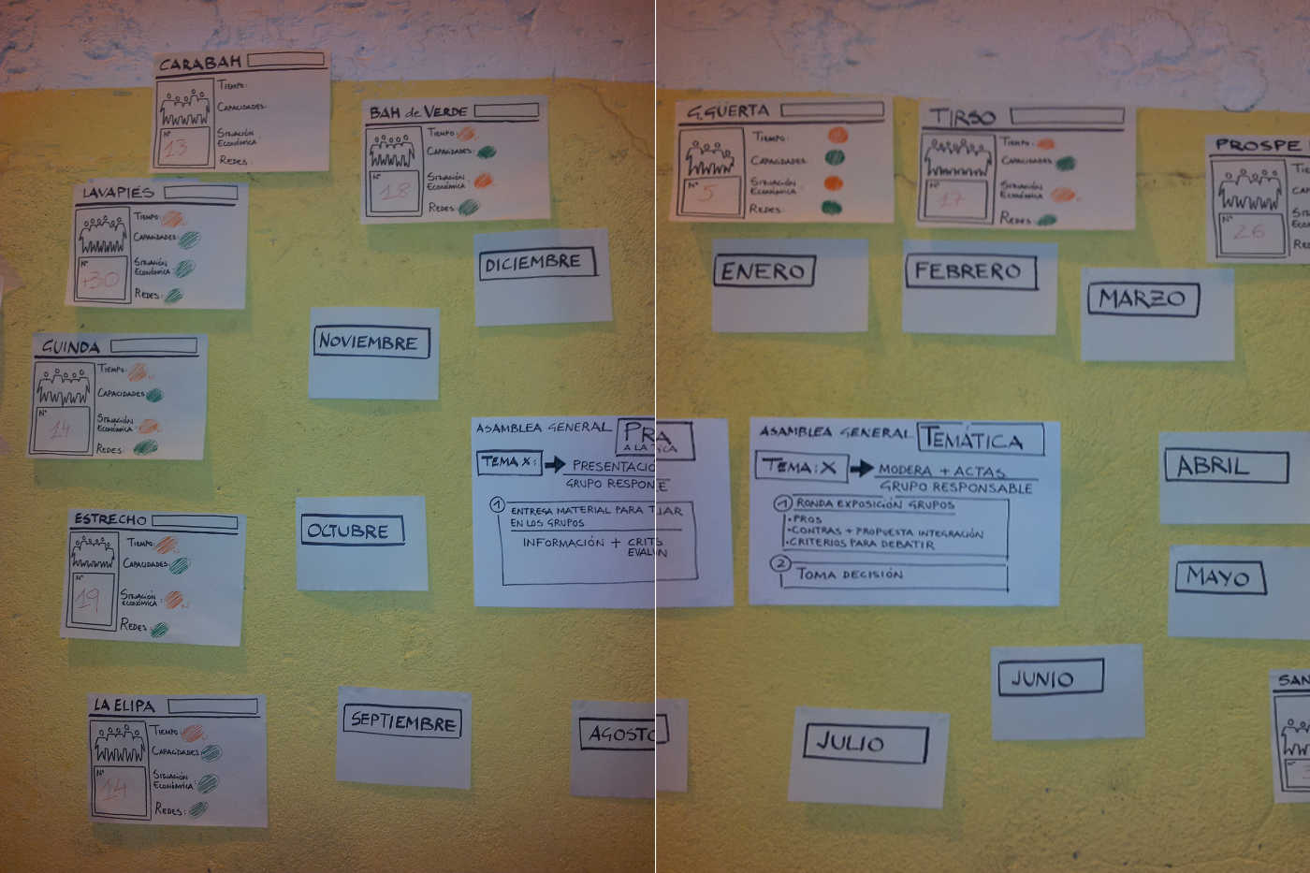
Yara (Lavapies) presenta propuesta 1: Reasignación flexible de tareas a grupos

Esta propuesta ha sido creada mucho por Ana (Desbahrio) y tb por la gente de la comisión y gente que al final no pudo estar en la comisión pero que tenia preocupaciones comunes.

Un tema principal en esta propuesta es la salud, otro es usar la red de apoyo mutuo para sacar el capital de nuestras vidas. Se nos da muy bien soñar pero hemos visto que nos resulta difícil luego materializar y pasar a acción. También por cuestión de energías, pasamos mucho tiempo discutiendo pero luego no pasamos a la acción.

Luego hay temas mas técnicos, que suelen trabajar en comisiones como furgoneta, económica. Con estos temas es común que haya bloqueos. Como por ejemplo la propuesta de la comisión de la gestión de la guinda. Otro bloqueo es como tocar el fondo que hay en la cooperativa.

Después de hacer un análisis con el libro la comida no se juega, con las actas anteriores. Lo se hizo fue pensar en una serie de criterios que permitan a las comisiones que quieran trabajar cumplir su propósito sin ningún tipo de bloqueo, siempre que al inicio de la comisión se cumplan estos criterios.

Criterios:

- Reparto responsabilidad

- Gestión de diversidad

- Gestión de la energía de la coope y grupos

Luego hay medidas sobre las necesidades de los grupos. Estas medidas se representan con semáforos.

Siempre pensamos que podemos asumir mas de lo que hacemos. En las Asambleas nos gustaría hablar de temas mas profundos y no desaprovecharlas con cosas que no nos interesan.

¿Entonces que hacemos con este soñar, con esta energía, que se queda sin un fin?
Un tema de ejemplo:
Que hacemos con la gente que no puede pagar la bolsa. No hemos reaccionada la situación política.. Solución: en enero habría una asamblea previa sobre nuestro tema. Sabemos que hay un tema que lleva tiempo rondando en nuestras cabezas entonces llevamos tiempo preparando documentación para presentar a la general sobre el ahorro. Y con este ahorro, gente podría pagar la bolsa con trabajo. Ahorro, por ejemplo de la furgo (adaptar la furso a moverse con aceite en vez de gasolina), de tener semillas propias en vez de comprar. Entonces esta documentación es una propuesta que se presenta a la asamblea general.

Luego hay una asamblea temática que puede ser con acuerdos de los grupos. Y quien quiera se junta al grupo de trabajo sobre ahorro en la Coope. Este grupo tendrá un seguimiento y tnedrá que ir presentando sus avances en la Asamblea General.

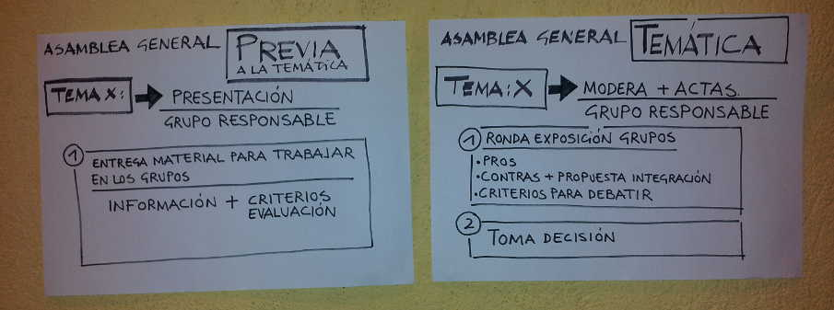

Espacio abierto a preguntas.

b) Comisión de gestión permanente de participación rotatoria
17h20
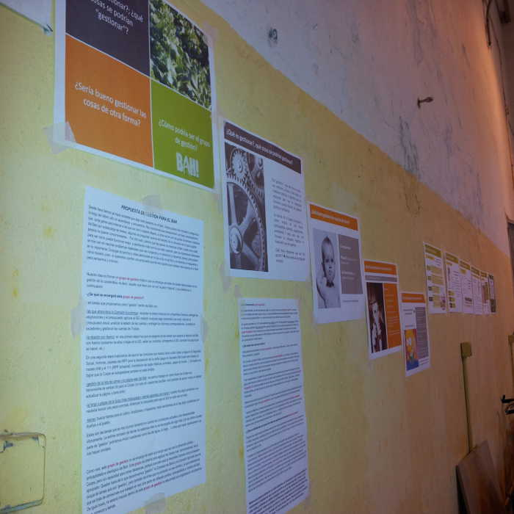
Sol (de La Guinda) presenta propuesta 2: Comisión de gestión permanente de participación rotatoria.

“Se tiene en cuenta que en los grupos hay una diversidad grande de conocimientos y capacidades. Esta propuesta parte de la situación que han visto de la cooperativa, como un todo que se basa en tareas y necesidades. Que hay comisiones/ necesidades que no se cubren. Lo que proponen es agrupan las comisiones que ya existen en una comisión, en la que cada grupo se comprometiera a participar en esta comisión con rotatividad. Responsabilizarnos de tareas que son importantes, que sin ellas la Coope se para. Con temas de energía, todas las cuestiones son flexibles. Que todas pasemos por las comisiones. Se ha dicho antes que al pasar por las comisiones conoces mucho la coope. Así se comparten experiencias.
Ambas propuestas son compatibles. La rotatividad seria de grupo, y luego individualmente. La responsabilidad recae sobre grupos. Obligatoriedad- voluntariedad. Hay tareas que hay que asumir, y esta mañana también ha salido esta cuestión en todos los grupos han salido puntos en común, como que estoy en el Bah por compartir, pero que, sin embargo, esto luego no se refleja. Hay necesidades a cubrir y hay que ver cómo hacerlo.

Fin: 17h30

Conchi (Lavapiés) toma la palabra para empezar el debate:
Dinámica de comentar con la persona de al lado sobre las dos propuestas: pros, contras y sugerencias de mejora.

18h:
(bajamos la asistencia a 55 personas)

Se reanuda la discusión. Se consulta sobre el método de seguir con la discusión.
1: hablar de una propuesta, luego de otra y luego hablarlas en conjunto
2: hablar de las 2 en conjunto
Se utilizan los gestos de 15M para la discusión y votaciones.
Se escoge la segunda opción

Elementos que pueden responder a las necesidades actuales:

Mario: Propone un espacio de debate común, con razones y deseos colectivos. Lo de una asamblea, decir que se está de acuerdo y quien quiera que se apunte.

Sol: lo técnico es político. Pedimos espacios donde reunirnos, pero esos espacios están creados. Tenemos el domingo verde, etc., pero no los usamos. Ahora voy a hablar de las propuestas. La primera, cuando recibí el mail no la entendí, ahora sí. Para mí son complementarias. Propuesta de Guinda: Me parece un giro de tuerca porque nadie quiere apuntarse. Me parece importante que la participación sea voluntaria, personal, pero obligatoria de grupo. A la propuesta 1 le veo un problema, el género y la calabaza. Los grupos están hablando meses y luego toman una decisión. ¿Esa decisión es decidir que vamos a trabajar género? ¿O se aprueba lo que ha estado ya estudiando el grupo? Le veo un problema. Son temas que necesitan debate. Si el grupo toma una decisión, pero se pudiera debatir, cada uno de los otros grupos se implicaría más (el problema que ve sol es que no se puede debatir la propuesta).

Otro participante: Estamos hablando de politización, de que se debatan cosas en el grupo. Con las dos propuestas podemos dar salida... A través de una comisión técnica puedo saber cómo funciona.

Alfonso (Estrecho): consideración general a tener en cuenta: hay un cambio de mentalidad, la gestión y politización (…) o pensamos en grupo o en algo pequeño.

Jose Desbhario: Volver a remarcar la complementariedad. Conocimientos de la coope y aceleración de lo que es realmente el Bah y donde está metido. Repolitización, mayor responsabilización de los grupos es un incentivo para que la gente se conozca. Los contras pueden ser pros. Nos va a requerir más implicación a nivel logístico y psicológico. Consideramos que ha habido inercia y necesitamos ahora un cambio de chip. Aunque sea un grupo que lanza o amadrina un tema, está abierto a que entren más grupos/personas.
Hay que concretar el tiempo de meses para discusión o estudio de temas.

Raul GG: nos han gustado las 2 propuestas. En la de amadrinar los temas (comisión), nos falla la relación inter-grupal, Estamos separando los grupos entre sí. La propuesta de gestión no entendíamos muy bien lo de gestionar los cambios (las rotaciones), pero creo que se puede solucionar de alguna manera. Hasta ahora no funcionaban bien las cosas y con un cambio puede ser que empiecen a funcionar.

Carmen Lavapiés: No me gusta la palabra obligación; se podría hacer un piloto de trasladar sólo algunas de las tareas.

Yara Lavapiés: que la obligatoriedad se gestione sobre la comisión económica durante 6 meses como una prueba podría estar bien. La propuesta de la Guinda podría estar bien de forma paulatina y con período de prueba, como decía Carmen. Con relación a lo que decía Sol, estoy de acuerdo con ampliar los plazos, pero no tendría que ser (…) ¿Esto es momento de análisis de lo que hemos sentido durante el día y luego va a haber una decisión?

Conchi (Lavapiés): Estamos tomando la temperatura sobre las propuestas y si hubiera un acuerdo amplio sí se decidiría. Por ahora hemos escuchado voces de compatibilidad y matices de mejora.

Rana (Lavapiés): En la propuesta de gestión me preocupa la obligación. Tenemos la experiencia de la Tabacalera en que cada grupo tiene obligación de estar en comisiones. Si no están en comisiones ponen sanciones. Lo que ha ocurrido es que muchos grupos se han ido porque no podían con la obligación. Hay que sacar las propuestas que salieron esta mañana para hablar de un tema muy importante que está tratando la comisión, que es la participación. Otra preocupación es que en la 1ª propuesta hay muchas divisiones. Se podría a lo mejor dividir la propuesta en partes para hablarla por partes. Javi (moderador) recuerda que justo eso es lo que hemos decidido no hacer.

Olmo (GG): Entonces la propuesta de que una persona pueda representar a todo el grupo me preocupa. Me parece que eso es tener prisa de subir un tema para decidirlo y eso justo es lo que no queremos hacer. Deberíamos tener más espacio de debate.

Raquel (Desbahrio): una aclaración: en la 1º propuesta estaría bien que cada tema lo asuma más de un grupo, así garantizamos que todos los temas los discutan todos los grupos. Esto rompe con el miedo de división de grupo. Tampoco modifica mucho los medios que tenemos ahora. Lo de tratar los temas por grupos no significa que nos aislemos.

Samer (Lavapiés): quiero hablar de 3 propuestas que se han discutido esta mañana.
1: participar en las comisiones por parejas. Eso es menos energía, menos implicación y más ánimo sin miedo al entrar. Es una idea potente. El tiempo de entrenar a una persona nueva también es más rápido. Lo hemos probado en la Tabacalera y ha funcionado.
2: las comisiones ahora mismo es estoy dentro o fuera. Hay que desgranar las tareas y decir en qué tareas quiero participar. Difuminar las tareas y las responsabilidades. También es más transparencia en las tareas.
3: Hacer las reuniones de las comisiones abiertas, para que la gente se pueda pasar e ir conociendo.

Libertad (Lavapiés): tengo dos propuestas para la propuesta 1: el amadrinamiento puede ser mixto. O sea, que una persona de otro grupo se inserta en el grupo que amadrina si el tema le interesa. En vez de una asamblea, se puede discutir en dos y también haber una asamblea en medio para discutirlo y que se materialicen los sueños para que algo salga de ahí.
Con relación a la propuesta de la guinda, 2 cosas: yo estoy en la comisión económica. Ahora mismo funciona mejor que nunca. Repartimos mucho las tareas. Que no haya miedo, que la comisión funciona bien. Otra cosa es que para mí la comisión de gestión no es una prioridad. Yo prefiero tratar otros temas. A lo mejor esa propuesta es una cuestión de fondo que se puede meter en la primera propuesta (la de la comisión).

Luis (Sanse): me parecen bien las dos propuestas. En ambas el peso recae en la responsabilidad de los grupos. Se aumenta el peso sobre los grupos, está bien porque es lo que mejor nos funciona, pero al mismo tiempo hay peligro de que no aguanten la presión: se derrumban. Estas propuestas funcionarían bien si hay un contrapeso para que se sustituya a gente, que los grupos más grandes asuman bolsas de grupos pequeños.

Tristana (Lavapiés): veo que las propuestas son compatibles y buen camino para que todo funcione mejor. La 1ª propuesta la veo muy verde. Sería necesario un plenario para discutirla.
La 2ª propuesta de acuerdo con Libertad de Lavapiés, nos centramos mucho en la gestión y menos en la política. Sin embargo, las cosas están funcionando bien pero hay que facilitar la comunicación a grupos pequeños. En grupos grandes es fácil encontrar gente pero en los pequeños no tanto. La propuesta de Samer de entrar en comisiones por parejas estaría bien pero esa pareja deberían ser personas de diferentes grupos.

Julia (Estrecho): quiero hacer una sugerencia: establecer períodos de propuestas. Por ejemplo de noviembre a diciembre y luego tener todo el año para hacer un cronograma. Pero no estoy de acuerdo que sólo se trabaje en grupo. Creo que es enriquecedor que se trate por diferentes grupos y que las tareas sean fijas. Eso también crea roles limitadores. Estoy de acuerdo que ambas propuestas son compatibles. No tengo muy claro cómo encajarlas.

Inés (Prospe): no se cuál es el real problema de la coope. La propuesta de la guinda surge como un problema pero a mí me parece que no hay una respuesta del BAH! con lo que me hace ilusión. Si el BAH! responde a esas inquietudes nos enamoramos más y eso ya hace que participemos más.

Carmen (Lavapies): uno de los detalles de la propuesta de Guinda es que volvamos a coger las tareas de ASERCO, mi propuesta es volver a internalizarlo y con ese dinero, pagar la cesta de la gente que no puede pagar y esa gente haría ese trabajo.

Jorge de la guinda: 3 propuestas que ha dicho Samer se refieren a la voluntariedad. Pero la propuesta de la Guinda surgió hace 3 años cuando ya había problemas de multas y la gente de la comisión ya estaba quemada. Si seguimos con la voluntariedad vamos a seguir con el mismo problema.

Sol (La Guinda): de acuerdo con Jorge. La voluntariedad es un problema. En nuestro grupo hubo gente muy quemada con las comisiones. Lo técnico también es político para que la coope siga rodando. La propuesta 2 (la guinda) es un intento de dar respuesta a eso.

Christina (GG): no pueden tener todos la misma responsabilidad. Y lo de difuminar tareas quiere decir difuminar responsabilidades y eso está pasando y me preocupa. Otra cosa que me preocupa es que se diga que porque una comisión quiere cambiar es porque no va bien y no es así.

Alfonso (Estrecho): me he partido los cuernos entrando en una comisión. Cuando llegó la propuesta 1 hubo gente que se apuntó en su grupo pero no sabían ni las tareas ni las comisiones que había. Es necesario establecer las tareas que hay en cada comisión. Estar en una comisión te hace mas partícipe de la coope.
.
Nota aclaratoria sobre las comisiones
- Comisión Económica (que está bien y no hay ningún problema)
- Comisión Agrícola (pero no surgió por la asamblea)
- Furgoneta que se compone por una persona que lleva temas de seguros o arreglos.
- Comisión de Salud que ahora lleva ASERCO. Cristian recuerda que no hay nadie aquí de esa comisión y la gente pidió relevo durante años y se decidió externalizarlo porque sólo podían ocuparse de nóminas y seguridad social. Y sólo hay una persona de contacto entre Aserco y Bah.

Mario (Desbahrio): me siento perdido. En vez de aterrizar la sensación es de agrandar. Estábamos debatiendo sobre 2 propuestas y hemos empezado en una lluvia de ideas que no me parece posible aglutinar todo. Luego podremos juntar todo en algún lado. El tiempo es lo único que en todos los grupos estaba en rojo. Si lanzamos muchas cosas no sé si podremos abarcar todo. Mejor aterrizar. Hay dos propuestas ya muy definidas y con mucho curro detrás. No me parece bien estar ahora cogiendo las propuestas. Mejor llevamos nuestra propuesta de cambio a casa para pensarla y el próximo día la pensábamos y lo hablamos, trabajamos y en unos meses la hablamos.

Javi vuelve a decir que esto es lo que hemos votado. Vamos a hacer 4 turnos de palabra, hacemos una síntesis y luego vemos qué hacemos con eso.

Samer (Lavapiés): propuesta 2 sería concentrar lo que se está haciendo en un solo sitio, y entonces ¿o somos mucha gente o es más trabajo para esas personas? Aunque me toque cada mucho, dar 4 meses muy intensos yo, por ejemplo, no puedo. Veo que es mucho esfuerzo durante 4 meses y luego dar relevo como abandonar. Lo de tener más presión de grupo yo la veo en la propuesta 2 y no en la 1. En la propuesta 1 son temas que nos apetece hablar. Sí que veo una propuesta de cuidado de grupo, pero es otra cosa aparte. Lo que decía Christian, no veo así, sería enviar tareas a la lista y que alguien las hiciera. Y lo de obligatoriedad sancionada, el grupo se siente fatal por no atender a sus obligatoriedades y no veo bien crear este sentimiento.

Cristian: petición: si se hace alguna petición de retomar la comisión de salud que por favor se contacte con la gente y sí es muy importante retomar la comisión calabaza.

Raúl (GG): falta información de las propuestas, por ejemplo qué tareas hay que retomar. Y sobre la 2ª propuestas también me parece que es una carga muy fuerte. Todo se puede hablar y flexibilizar. Y echar una mano con los grupos pequeños. Con la 1ª propuesta es que no hay que hablar 8 temas en un año, con que hablemos 2 ya es mucho, que antes no hemos hablado nada. No agobiarnos con los temas a hablar.

Ana (Lavapiés): volver al punto de qué es lo que necesitamos ahora mismo. No podemos comprometernos a cambiar con todo, nos llevaría mucho tiempo. Respetar que tenemos que asumir nuestros tiempos. Centrarnos en qué es lo que necesitamos. No podemos hacer todo y dentro de un año ver que no hemos hecho nada.

Inés: que diga Christian qué necesidades no estamos cubriendo, a lo mejor no están claras nuestras necesidades.

Christian: por ejemplo, que nadie haya contestado a un grupo que quería entrar cuando necesitamos de cestas. Por ejemplo, con los temas de la baja de Christian y la de Olga.
Almu (Estrecho): me parece que los miembros de la comisión no están participando y también son cooperativistas y deben participar.

Conchi (Lavapiés): respecto a las necesidades, hemos enviado un documento de necesidades. Había la posibilidad de ver cómo responder, pero no ha sido algo consensuado. Ahora mismo no hay una respuesta o si la hubiera seria el panel de por la mañana.

19h20
Javi hace resumen de los turnos de palabras:
- Necesidad de hablar del sentimiento de pertenencia
- Qué es político y técnico, ¿es lo mismo o no?
- Las propuestas son una forma de hablar de lo político y lo técnico
- Hemos visto algunas cosas de las propuestas:
  - Propuesta1
    - la uno es una propuesta verde que hay que hablar más, hay miedo de la representatividad, espaciar más la participación,
    - Que las 2 propuestas son compatibles, cuidar el trabajo de las propuestas
    - Alarma de que las propuestas cambian la identidad de la cooperativa
    - Pensar en cómo implicar grupos
    - Mejorar la conexión inter-grupal
    - Haber flexibilidad en las temáticas
    - Contras de la propuesta 1 : cambio de chip por implicación
    - Pros: aumenta la responsabilidad y agilidad
    - Miedo a la propuesta 1: fermentación de los grupos y no hay tiempo real en la asamblea
    - Propuestas para trabajar en varias asambleas

  - Propuesta 2:
    - Propuestas de obligatoriedad/ responsabilidad: por grupos, por parejas
    - Propuesta de que las tareas de Aserco vuelvan al bah y las personas que no puedan pagar la bolsa hagan esa tarea.
    - Aplicar la propuesta 2 de forma paulatina
    - Cómo sancionar si alguien no cumple la obligatoriedades
    - Que la propuesta 2 sea un tema de fondo de la propuesta 1.
    - Crear un grado de participación pero que puedas apoyar en alguna tarea
    - Propuesta de reuniones abiertas de las comisiones para ver qué dicen y si te puede interesar
    - Facilitar participación de grupos pequeños para que puedan asumir las tareas
    - Una de las cosas que faltan en la propuesta 2 es concretar las tareas, hay que desglosarlas.

Fin: 19h30

Conclusión: grupos de trabajo pós-plenario

Conchi (Lavapiés): ¿Qué hacemos? ¿Decidimos algo?
Se decide decidir sobre algo.
La propuesta es que decidamos los pasos concretos y personas responsables para un siguiente plenario en un mes (o el que sea).
Yara (Lavapiés) lanza: que no se bloqueen las propuestas, Aceptamos las dos y 3 grupos amadrinan cada una de las propuestas.

- Siguiente asamblea (mayo) cada grupo decide qué propuesta quiere amadrinar.
- Sacar temas que nos preocupan, ideas políticas, de los hablados por la mañana e integrarlos en la propuesta 1.
- Implementar la primera propuesta con dos temas: calabaza de resistencia y económico

Grupo de trabajo Propuesta 1: profundizar la propuesta 1, Reasignación flexible de tareas a grupos, incorporando las propuestas que salieron en el plenario.
Bahianas interesadas: 9
Inés Prospe
Darío Prospe
Ángela Prospe
Álvaro Carabah
Olmo (GG/Elipa)
Samer (Lavapiés)
Rana (Lavapiés)
Yojhana (Bahdeverde)
Yara (Lavapiés)

Grupo de trabajo Propuesta 2: profundizar la propuesta 2 Comisión de gestión permanente de participación rotatoria, incorporando las propuestas que salieron en el plenario.
Bahianas interesadas: 3
Marisa (Tomatetuan)
Luis (Sanse)
Alfonso (Estrecho)

Grupo de trabajo Propuesta 3: profundizar las ideas que han salido en la discusión de grupos por la mañana.
Bahianas interesadas: 9
Moises (Tomatetuan)
Natalia (Lavapiés)
Julia (Estrecho)
Javi (Estrecho)
Mario (Tirso)
Jorge (Guinda)
Lucía (Tirso)
Sol (Guinda)
Alba (Guinda)
Elena (Estrecho)
Gemma (Estrecho)

Las personas interesadas se juntan para intercambiar sus datos de cara a comenzar el proceso de trabajo de las comisiones.

Plazo para estos grupos: 2 meses para trabajar y en ese tiempo decir a la coope cuándo quieren presentar su trabajo.
Todos los que trabajen en las propuestas deben tener en cuenta que nadie había bloqueado ninguna propuesta.

Conchi (Lavapiés): hay que cerrar el trabajo, respetando los diferentes ritmos.

Evaluación
Pilar (Tirso): Felicitar porque no ha sido fácil después de 2 años sin organizar un plenario. Ha sido muy positivo.

